Драгомир Ђорђевић
МАШТА
Можемо до Рима
Можемо у Беч
Не треба нам карта
Летимо на реч.

Можемо са крова
Можемо кроз башту
Видећемо чуда
Доживети свашта.

Какви авиони
И без њих је лако
Ми летимо маштом
Јер желимо тако.

Видећемо чуда
Доживети свашта
Ми имамо пасош
Име му је машта.

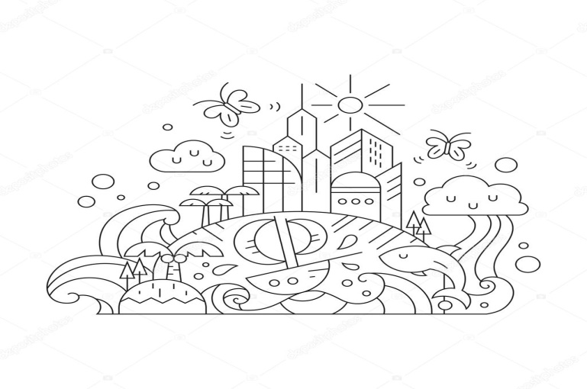Одговори на питања:

- Шта је машта?
__________________________________________________________________________________________
- Шта све маштом може да се постигне у овој песми?
_______________________________________________________________________________________________________________________________________
- Који градови се помињу у песми?
_____________________________________________
- Шта значи реч „чудо“?
_____________________________________________
- О чему ти највише волиш да машташ?
_______________________________________________________________________________________________________________________________________
- Обој слику.
Драгомир Ђорђевић
МАШТА
Можемо до Рима
Можемо у Беч
Не треба нам карта
Летимо на реч.

Можемо са крова
Можемо кроз башту
Видећемо чуда
Доживети свашта.

Какви авиони
И без њих је лако
Ми летимо маштом
Јер желимо тако.

Видећемо чуда
Доживети свашта
Ми имамо пасош
Име му је машта.

Одговори на питања:

- Шта је машта?
__________________________________________________________________________________________
- Шта све маштом може да се постигне у овој песми?
_______________________________________________________________________________________________________________________________________
- Који градови се помињу у песми?
_____________________________________________
- Шта значи реч „чудо“?
_____________________________________________
- О чему ти највише волиш да машташ?
_______________________________________________________________________________________________________________________________________
6. Обој слику.

